[#Мирбезтеррора](https://vk.com/feed?section=search&q=%23%D0%9C%D0%B8%D1%80%D0%B1%D0%B5%D0%B7%D1%82%D0%B5%D1%80%D1%80%D0%BE%D1%80%D0%B0)#2022  
Добрым быть совсем, совсем не просто.  
Не зависит доброта от роста,  
Не зависит доброта от цвета,  
Доброта - не пряник, не конфета.  
Только надо, надо добрым быть  
И в беде друг друга не забыть.  
И завертится земля быстрей,  
Если будем мы с тобой добрей.  
Добро и мир ...Всего-то несколько совершенно привычных каждому из нас букв. Знакомых, но вместе с тем составляющих собой отнюдь не простые слова. Слова, вмещающие в себя - искренние эмоции и счастливые улыбки, теплые сердца, яркие лица и открытые души. Доброта и МИР - великая сила. Чем больше хорошего мы делаем, тем больше становится в мире маленьких чудес.  
В нашей школе, в преддверии дня солидарности в борьбе с терроризмом, прошла выставка рисунков учащихся 2 «б», 3 «Б» и 3 «В» классов на тему «Дорога мира и добра!». Дети изобразили Мир — жизнь без террора, жизнь в дружбе и радости!

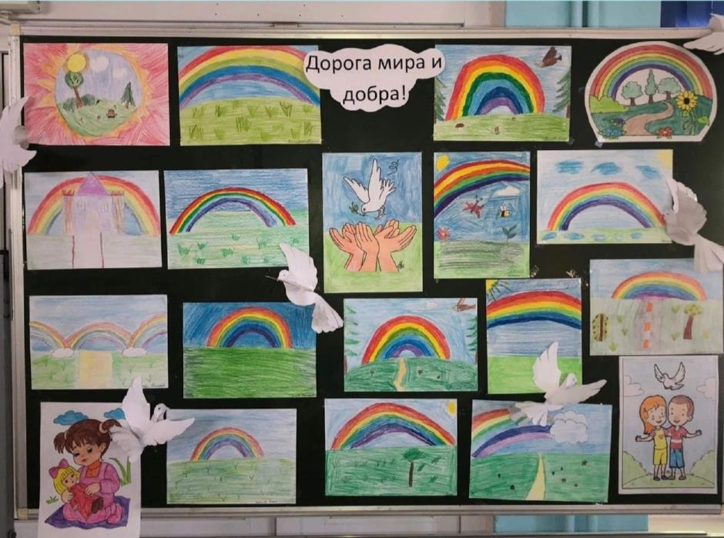

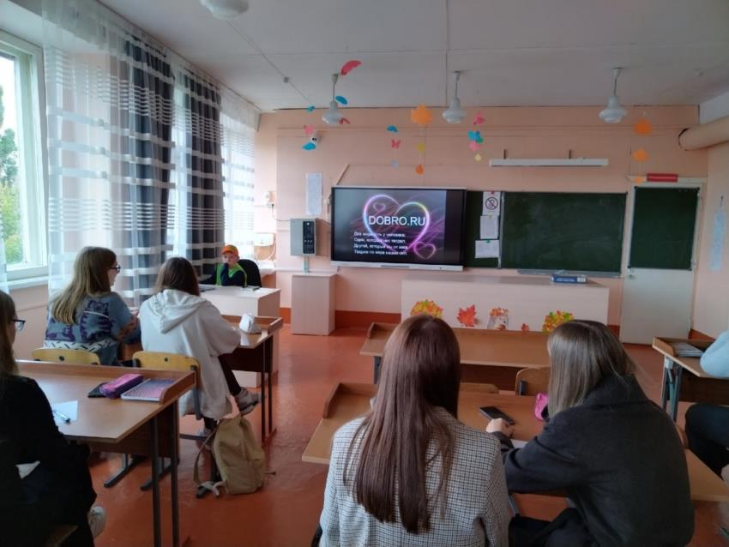[#яволонтёр](https://vk.com/feed?section=search&q=%23%D1%8F%D0%B2%D0%BE%D0%BB%D0%BE%D0%BD%D1%82%D1%91%D1%80)[#доброволец2022](https://vk.com/feed?section=search&q=%23%D0%B4%D0%BE%D0%B1%D1%80%D0%BE%D0%B2%D0%BE%D0%BB%D0%B5%D1%862022)[#добро](https://vk.com/feed?section=search&q=%23%D0%B4%D0%BE%D0%B1%D1%80%D0%BE).ру  
16 сентября 2022 года в 10 классах прошла профилактическая беседа "Кто такие волонтёры и как им стать." Волонтеры, или добровольцы (эти слова в России официально считаются синонимами) — те люди, которые по собственной воле и безвозмездно посвящают свои силы и время помощи нуждающимся. Волонтерский труд — хороший способ разнообразить деятельность школьника. Это может помочь отвлечь его от рутинных дел и наполнить жизнь новыми эмоциями, навыками и достижениями.  Формирование здоровой самооценки, самоуважение, гражданская позиция — все это возможно с волонтерской деятельностью.  Волонтерский труд, помимо того что приносит общественную пользу, позволяет школьнику узнать много нового о мире и людях, живущих в нем, осознать многие ценности не на теоретическом, а на практическом уровне.  Многие волонтеры-старшеклассники отмечают, что после работы волонтером более осознанно подходят к тратам, своему экологическому поведению, культуре общения.

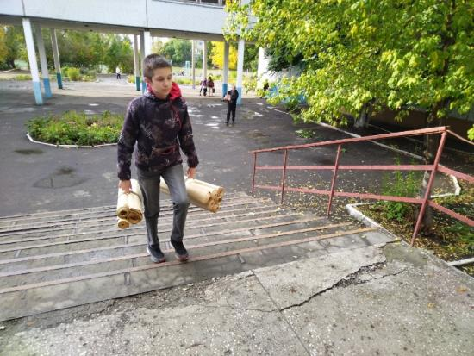24 сентября

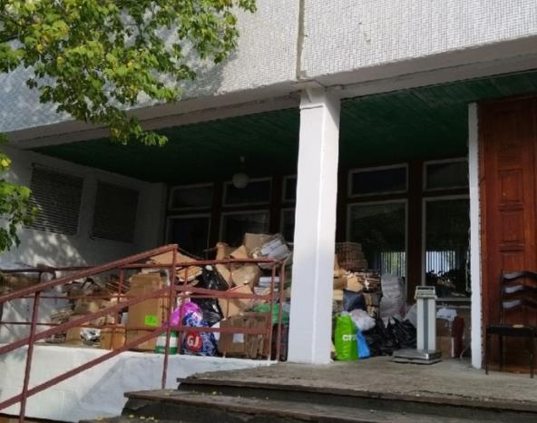МБОУ СОШ № 8 им. П. А. Щипанова города Кузнецка с 22 по 23 сентября 2022 года приняла активное участие в Эко-марафоне ПЕРЕРАБОТКА «Сдай макулатуру – Спаси дерево!».  
В силах каждого человека сделать вклад в общее дело сохранения лесов, экологии и естественной красоты нашей планеты. Например, каждый может сдать макулатуру - это пусть не большой, но важный вклад в сохранение живой природы. Основная задача Акции – привлечь внимание обучающихся к ресурсосбережению, заставить задуматься над расточительностью использования природных ресурсов, а также внести вклад в развитие вторичной переработки отходов.  
В Акции приняли участие и обучающие, родители и жители микрорайона. Данная Акция помогла всем осознать важность бережного отношения к окружающей среде, природным ресурсам и необходимости их вторичного использования, позволила сократить количество отходов, попадающих на городские свалки.  
Всех участников благодарим за активное участие!!!

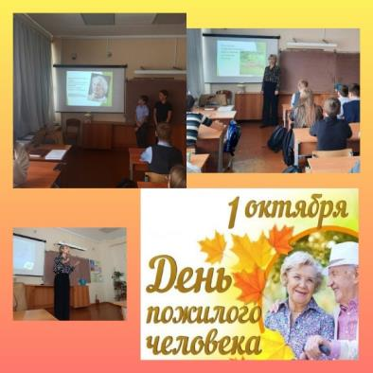В преддверии ДНЯ ПОЖИЛОГО ЧЕЛОВЕКА 30 сентября был проведён классный час, на котором состоялась беседа об оказании помощи пожилым людям, уделению должного внимания членам своей семьи преклонного возраста.  
Старинная пословица говорит, что о настоящем уровне общества можно лучше всего судить по тому, как в нём живётся тем, которые не могут заботиться сами о себе, то есть самым маленьким и самым стареньким.  
Хотим поздравить всех пожилых: наших бабушек и дедушек, прабабушек и прадедушек с днём пожилого человека!  
Пожилой человек – убеленный сединой, с морщинками, Вы – хранители мудрости, Вы – носители наших лучших традиций, Вы – достойный пример для подражания будущим поколениям. В нашей стране к пожилым людям всегда относились с большим почтением. Вы нужны нам – вашим детям, внукам, ваши опыт и знания всегда будут востребованы. Знаем, как нелегко порой вам живется. Мы от всей души желаем вам крепкого здоровья, боевого духа, веры, надежды, любви! Поверьте, вы нам очень дороги!

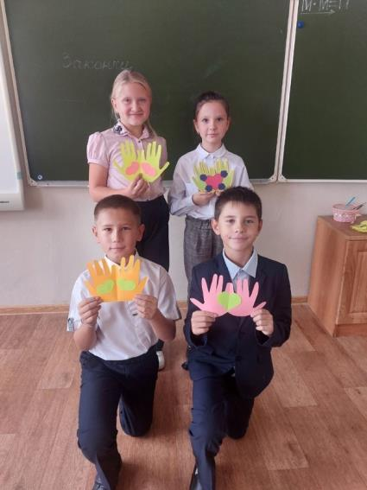

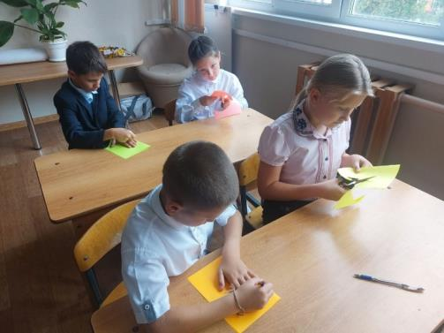

#Волонтёр58

Совместно с первичной организацией № 38 партии "Единая Россия" ученики-волонтеры нашей школы приняли участие в эстафете добрых дел. Сегодня, 6 октября, в 12 часов дня они организовали помощь ветерану труда Герасимовой Любови Васильевне в решении бытовых вопросов. Девочки помыли окна в ее квартире и обработали любимую клумбу Любови Васильевны. Ученицы-волонтёры ещё раз доказали себе и другим, что сделать добро не так трудно и намного приятнее тысячи подарков. Доброта спасёт мир!!!  
[#ЭстафетаДобрыхДел](https://vk.com/feed?section=search&q=%23%D0%AD%D1%81%D1%82%D0%B0%D1%84%D0%B5%D1%82%D0%B0%D0%94%D0%BE%D0%B1%D1%80%D1%8B%D1%85%D0%94%D0%B5%D0%BB)#ЕдинаяРоссияя

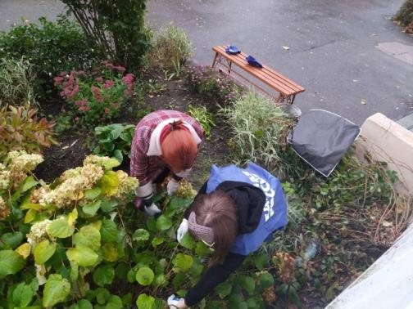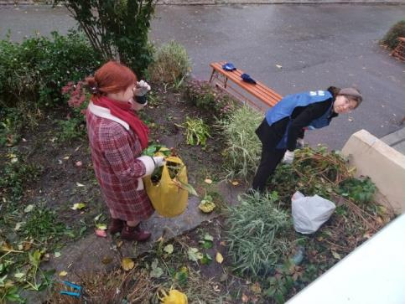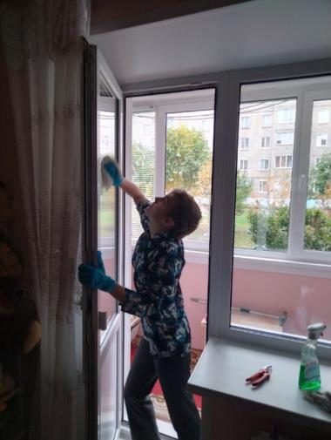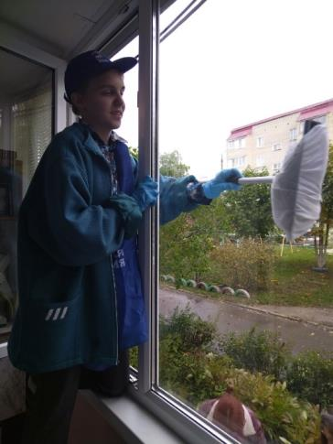

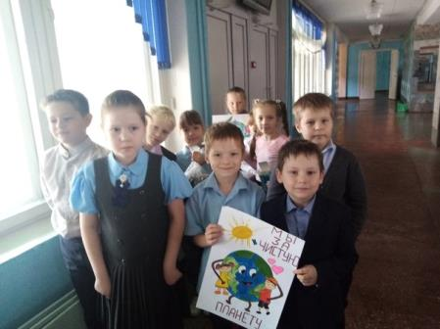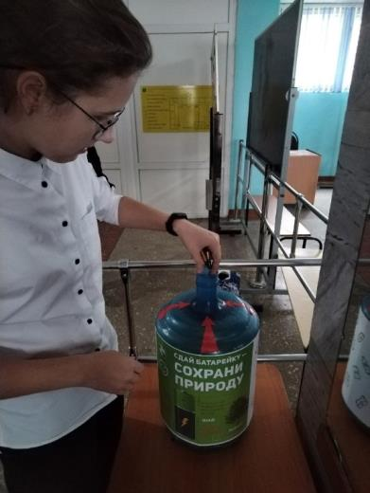Развитие общества сопровождается огромным воздействием на окружающую среду. И чем совершеннее и комфортнее становится жизнь человека, тем, к сожалению, выше наносимый им вред природе. Из этого вытекает​ актуальность​ формирования экологической культуры личности в школе. Только при условии, что у обучающихся будет опыт личностно значимой практической природоохранной деятельности, можно быть уверенными в том, что они будут глубже вникать в решение экологических проблем своего края, местности, своей малой родины. Ежегодно наша школа принимает активное участие в проекте «СДАЙ БАТАРЕЙКИ С DURACELK» от сообщества ЗЕЛЁНОЕ ДВИЖЕНИЕ РОСССИИ (ЭКА). Учащиеся МБОУ СОШ № 8 им. П. А. Щипанова города Кузнецка отлично знают, что батарейки могут очень сильно навредить природе и людям, если их выбросить в мусорное ведро. Поэтому их необходимо сдавать в специальный пункт приема батареек для переработки.

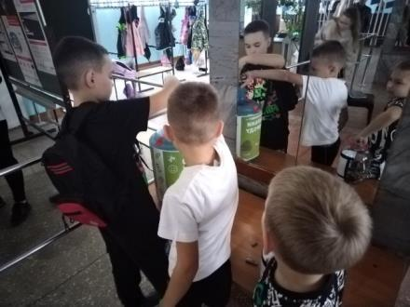

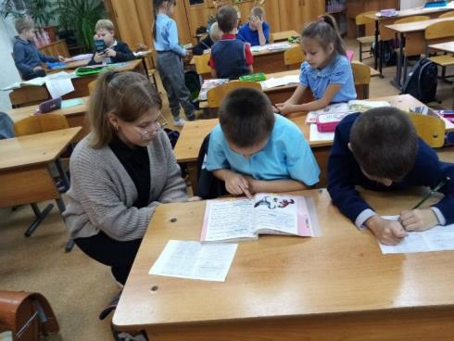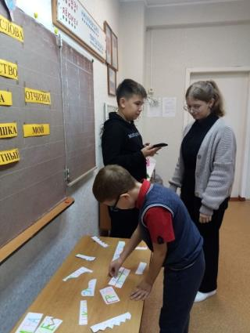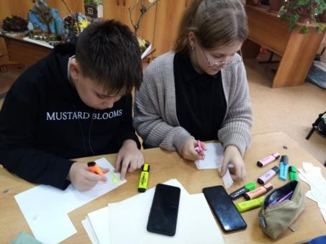Доброволец! Это звучит гордо! Многие думают, что волонтёрство занимает много времени, и вообще, это не его. Но на деле это гораздо проще, стоит только захотеть. Вот наши ученики средней школы и загорелись желанием создать свой читательский клуб, где они смогли бы помогать маленьким школьникам, научить их читать и полюбить книги, так как любят их они. Ребята уверены, что компьютер не сможет заменить книгу и живое общение. Когда ты можешь поделиться своим мнением с кем-либо, а может, и услышать более интересное суждение. А на деле эта идея оказалась намного продуктивнее и увлекательнее. Теперь наши юные волонтёры не только помогают малышам складывать буквы в слова в группе продлённого дня, но и проводят различные полезные мероприятия, развивающие игры и музыкальные разминки. Наш читательский клуб «Росинка» открыт для всех желающих, надеемся на пополнение.  
[#доброволец](https://vk.com/feed?section=search&q=%23%D0%B4%D0%BE%D0%B1%D1%80%D0%BE%D0%B2%D0%BE%D0%BB%D0%B5%D1%86) 2022  
[#волонтёр](https://vk.com/feed?section=search&q=%23%D0%B2%D0%BE%D0%BB%D0%BE%D0%BD%D1%82%D1%91%D1%80)  
[#доброру](https://vk.com/feed?section=search&q=%23%D0%B4%D0%BE%D0%B1%D1%80%D0%BE%D1%80%D1%83)

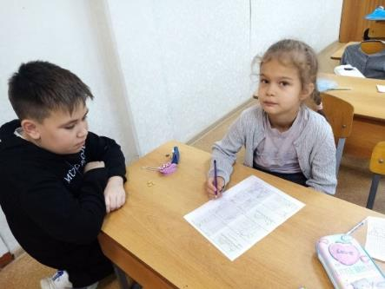

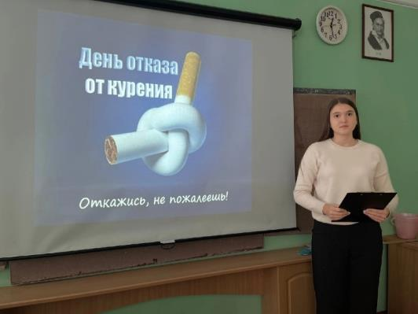17 ноября отмечается День борьбы с курением. Поэтому сегодня члены Молодёжного парламента провели классные часы на эту тему в некоторых учебных заведениях нашего города.  
  
📍Употребление табака - одна из самых значительных угроз для здоровья человека. Учащиеся учебных заведений были осведомлены о заболеваниях, которые возникают из-за курения. Чтобы их предотвратить, необходимо вести здоровый образ жизни, который помогает сохранить наше здоровье.  
  
❗Каждый из нас может внести свою посильную лепту в дело освобождения мира от никотинового рабства❗

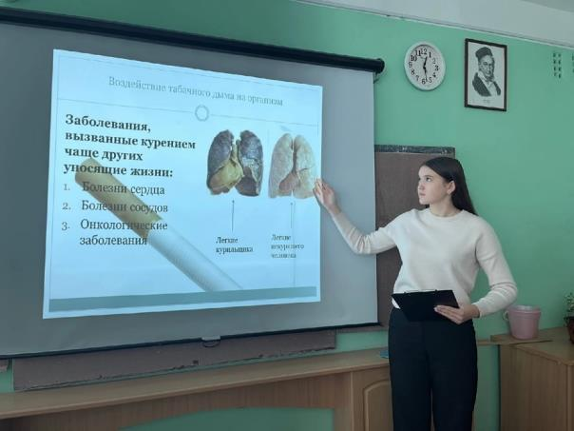

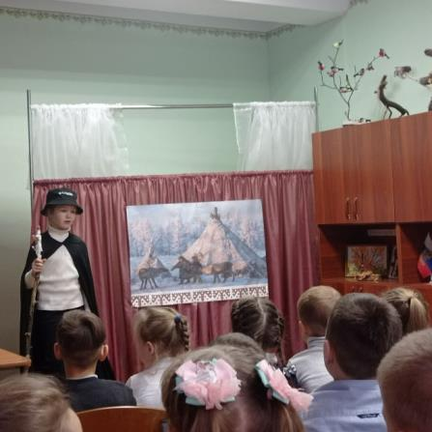#Волонтёр58

3в класс подготовил ко Дню Матери кукольный спектакль по ненецкой сказке "Человек и собака".  
Ребята с воодушевлением готовились, учили роли.  
И вот настал день генеральной репетиции. Пригласили зрителей, первоклассников. Все было, как в настоящем театре, звонок, гас свет, звучала музыка, артисты- куклы и, конечно, аплодисменты.  
Зрители были в восторге.

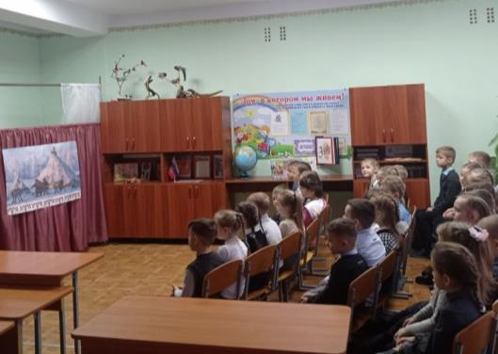

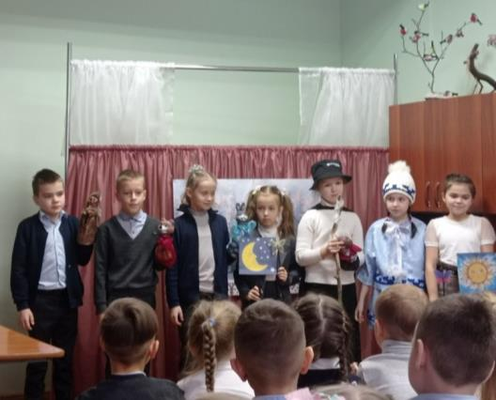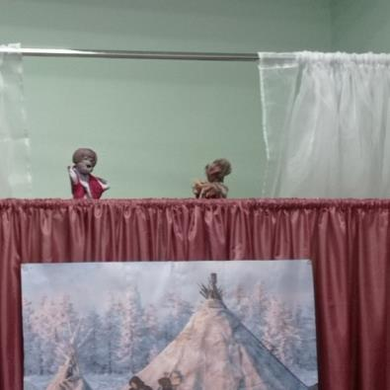

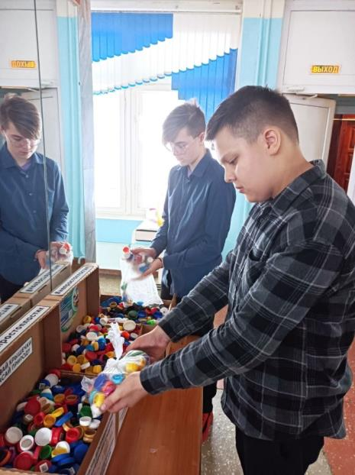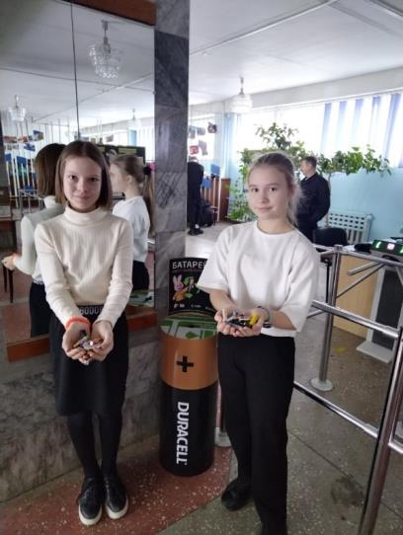В нашей школе в рамках недели Добра стартовала акция "ВторБум". направленный на экологическое просвещение населения, повышения культуры раздельного сбора отходов, популяризации экологического образа жизни и бережного отношения к ресурсам.  
🗳В фойе школы на 1 этаже установлены контейнеры для сбора использованных батареек и пластиковых крышечек. 🙏Просим учеников школы, родителей, учителей принять активное участие в данной акции.  
☝Ведь батарейка, утилизированная неправильно в почве будет выделять тяжёлые металлы, губительные для живых организмов.  
☝Пластик долго разлагается, около 1000 лет и, накапливаясь, ведёт к загрязнению окружающей среды . Но почему мы собираем именно крышечки?✔ Во-первых, это экологично и просто, ведь крышечки легко принести. ✔Во-вторых, крышечки сделаны из полиэтилена высокой плотности, они нетаксичны и безопасны для детей.✔ И конечно, это весело и увлекательно собирать крышечки разного размера и цвета,при этом понимая, что бережешь природу.  
🤗Помогая природе, помогаем себе. 🌱

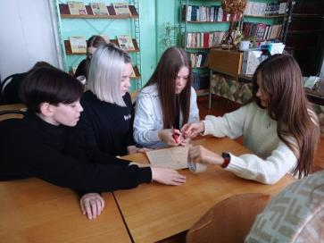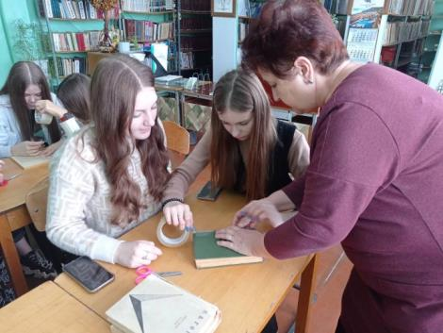Без книги – в мире ночь, без книги мрак кругом.( В. Гюго)  
С 21 по 25ноября в нашей школе проходит акция «Неделя добра».  
В рамках этой акции наш класс посетил школьную библиотеку и помог библиотекарю отремонтировать книги.  
Книга играет огромную и наиболее важную роль в жизни человека. В давние времена она считалась бесценным источником информации. Современные технологии предоставляют нам самые широкие возможности, но сможете ли вы, даже в таких условиях, представить свою жизнь без книги? Художественная книга заставляет нас совершать удивительные путешествия в свой мир. Мы переживаем вместе с героями, радуемся их счастью, страдаем вместе с ними и ждём благополучного конца.  
Киршова Ксения, 8а

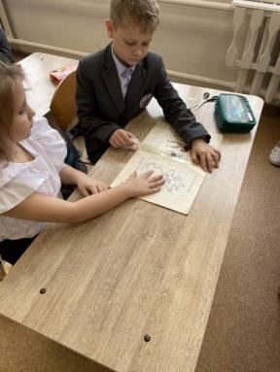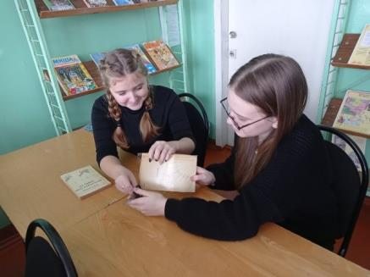

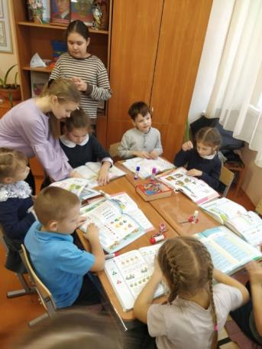

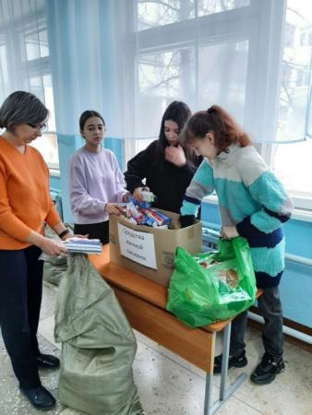[#ДАРмарка2022](https://vk.com/feed?section=search&q=%23%D0%94%D0%90%D0%A0%D0%BC%D0%B0%D1%80%D0%BA%D0%B02022)  
24-25 ноября в нашей школе прошла благотворительная акция «Дармарка» в поддержку мобилизованных. Были собраны и переданы в Центр сбора гуманитарной помощи города Кузнецка коробки с конфетами, медикаментами, теплыми вещами и предметами личной гигиены.  
Акция прошла под девизом: «Мы вместе!». Она объединила людей разных возрастов в такое сложное время. В сборе активное участие принял весь коллектив школы: дети, родители, учителя.  
Каждый был намерен внести свой посильный вклад, чтобы поддержать российских военнослужащих.

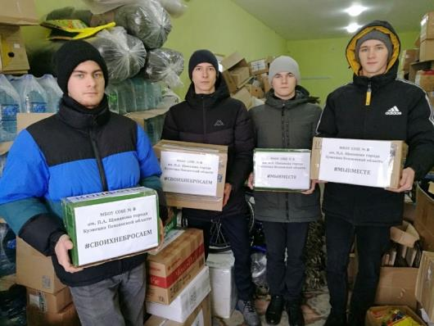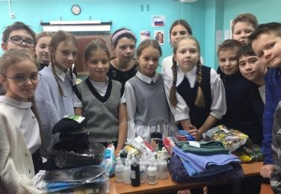

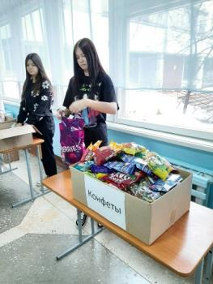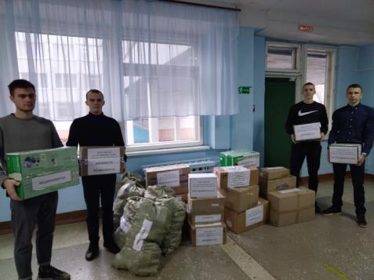

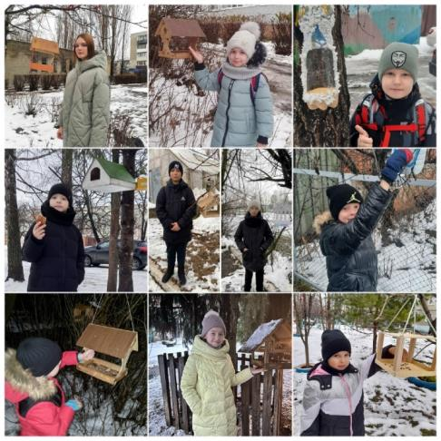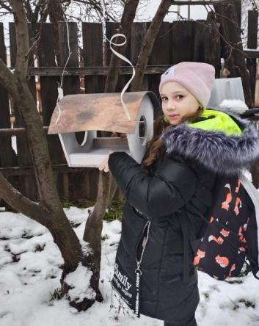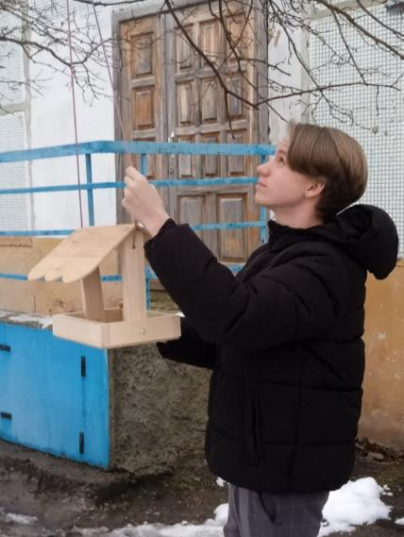12 ноября в России отмечают экологический праздник - Синичкин день. Он создан по инициативе Союза охраны птиц России. В этот день жители разных населённых пунктов страны готовятся к встрече «зимних гостей» - птиц, остающихся на зимовку в российских регионах: синиц, щеглов, снегирей, соек, чечёток, свиристелей. Люди заготавливают для них подкормку.  
  
Несмотря на то, что в качестве экологического праздника Синичкин день отмечается относительно недавно, его история уходит корнями в далёкое прошлое. В народном календаре 12 ноября значится как день памяти православного святого Зиновия Синичника. В народе считалось, что именно к этому времени синицы, предчувствуя скорые холода, перелетают из лесов ближе к человеческому жилью и ждут помощи от людей. И пусть сегодня уже 25 ноября, но наш класс не остался в стороне и принял участие в школьной акции "Синичкин день".

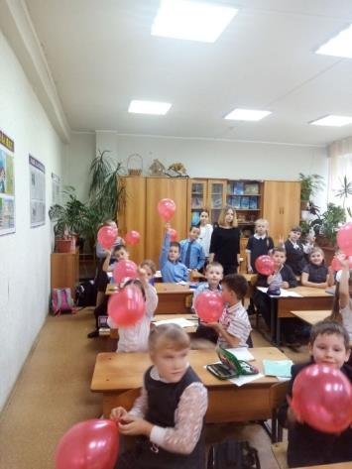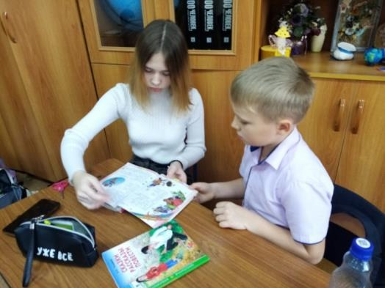Волонтер- звучит гордо!  
  
Добро в тебе – это то добро,  
которое ты совершил для других.  
Роджер Бэбсо  
  
В переводе с французского «волонтер» - человек-доброволец. Волонтер - это человек с чистой совестью, доброволец с богатой душой. Далеко не каждый сможет найти, вырвать кусочек драгоценного времени, свободного от учебы и работы, чтобы посвятить его миру, своей стране, окружающим людям.  
Волонтёр - это человек, для которого нет границ доброты и желания помогать. Это человек, который с каждым днём совершенствуется и пополняет свою копилку добрых дел и даже самое крохотное, но доброе дело уже хорошо. Именно волонтёры пытаются помочь всем, кто нуждается, они не отвернутся от нуждающегося, они улыбнутся и помогут ему всем, чем могут. Первоклашкам МБОУ СОШ № 8 им. П.А. Щипанова очень повезло. У них есть настоящие друзья из читательского клуба «Росинка».  
 Мальчишки и девчонки иногда делятся с волонтерами своими проблемами и решают их вместе. Волонтеры проводят для первоклашек в группе различные акции, необычные квесты, праздничное шоу, конкурсы, сценки, учат детей быть воспитанными, добродушными и не быть жестокими, дарят детям  заботу, любовь, внимание .  
«Каждый человек рождается для какого-то дела», - писал Эрнест Хемингуэй. Давайте сделаем его вместе!

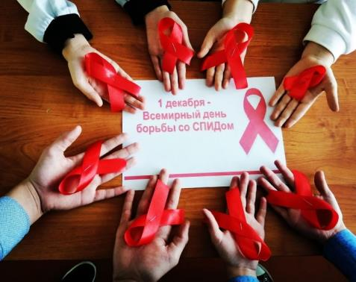[#1декабряденьборьбысоспидом](https://vk.com/feed?section=search&q=%231%D0%B4%D0%B5%D0%BA%D0%B0%D0%B1%D1%80%D1%8F%D0%B4%D0%B5%D0%BD%D1%8C%D0%B1%D0%BE%D1%80%D1%8C%D0%B1%D1%8B%D1%81%D0%BE%D1%81%D0%BF%D0%B8%D0%B4%D0%BE%D0%BC)  
Ленты красные наденем,  
Чтобы миру показать.  
Что в хорошее мы верим,  
И не нужно отступать  
Красная лента свернутая петелькой символизирует цвет крови и является Международным символом борьбы со Спидом-символом нашего сострадания, поддержки и надежды на будущее без СПИДа. Это символ неравнодушия, который завоевал огромную популярность во всем мире.

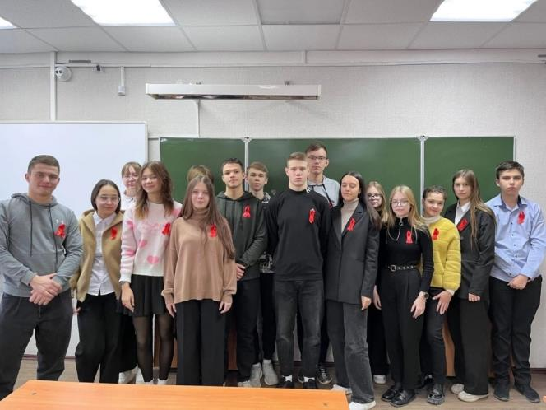

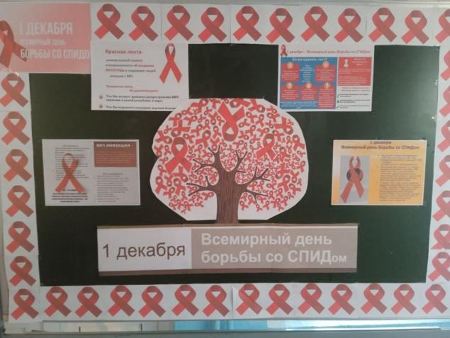

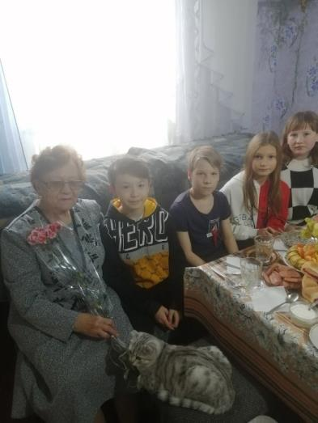[#ЭстафетаДобрыхДел](https://vk.com/feed?section=search&q=%23%D0%AD%D1%81%D1%82%D0%B0%D1%84%D0%B5%D1%82%D0%B0%D0%94%D0%BE%D0%B1%D1%80%D1%8B%D1%85%D0%94%D0%B5%D0%BB)  
[#ЕдинаяРоссия](https://vk.com/feed?section=search&q=%23%D0%95%D0%B4%D0%B8%D0%BD%D0%B0%D1%8F%D0%A0%D0%BE%D1%81%D1%81%D0%B8%D1%8F)  
В рамках "Эстафеты добрых дел" ученики 5В класса посетили Рылякину Раису Егоровну. Её сын Рылякин Валентин Викторович в настоящий момент является военным. Чтобы как-то отодвинуть щемящую боль ожидания матери, ребята приготовили небольшой концерт: стихи, песни о маме. Раиса Егоровна радушно встретила гостей, распросила каждого об успехах в школе. Ученики продемонстрировали ей видеопоздравление для мам, над которым они самостоятельно трудились несколько дней, подарили открытку и сувениры, выполненные своими руками. Раиса Егоровна была растрогана таким вниманием, от души поблагодарила ребят. Именно внимание близких и окружающих людей способно скрасить даже самые трудные минуты.  
[#Поговорисмамой](https://vk.com/feed?section=search&q=%23%D0%9F%D0%BE%D0%B3%D0%BE%D0%B2%D0%BE%D1%80%D0%B8%D1%81%D0%BC%D0%B0%D0%BC%D0%BE%D0%B9)

6 декабря

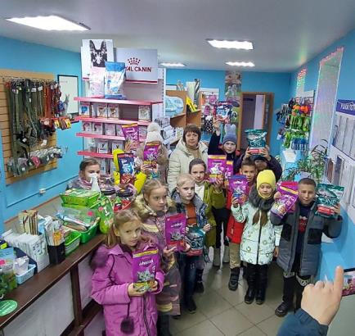Люди помогают животным, потому что наше стремление оказать помощь, отзывчивость и доброта, безусловно, могут спасти жизнь многим из этих существ, оставленных на произвол судьбы, лишенных внимания и человеческой заботы.  
Благотворительные акции в помощь животным, организованные детьми, становятся все более частыми явлениями.  
  
ОГРОМНОЕ СПАСИБО Учащимся МБОУ СОШ им. П.А. Щипанова №8 г.Кузнецка за проведение данной акции у себя в школе для группы "Надежда на жизнь" и её подопечных.

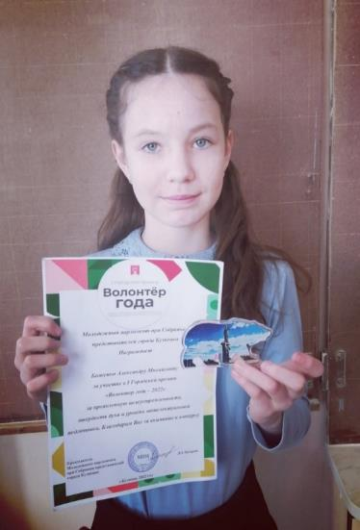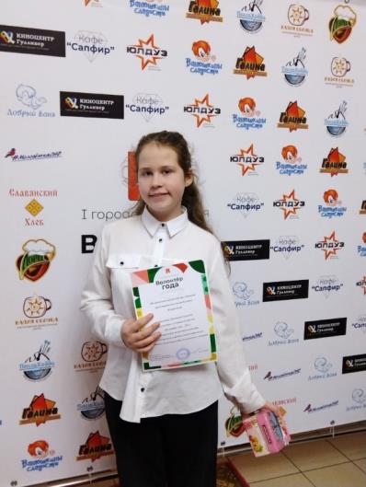[#5декабряденьволонтера](https://vk.com/feed?section=search&q=%235%D0%B4%D0%B5%D0%BA%D0%B0%D0%B1%D1%80%D1%8F%D0%B4%D0%B5%D0%BD%D1%8C%D0%B2%D0%BE%D0%BB%D0%BE%D0%BD%D1%82%D0%B5%D1%80%D0%B0)  
[#конкурсВолонтергода2022](https://vk.com/feed?section=search&q=%23%D0%BA%D0%BE%D0%BD%D0%BA%D1%83%D1%80%D1%81%D0%92%D0%BE%D0%BB%D0%BE%D0%BD%D1%82%D0%B5%D1%80%D0%B3%D0%BE%D0%B4%D0%B02022)  
Иногда хочется делать что то полезное, не ради денег, а по зову сердца.  
5 декабря в нашей стране отмечается День волонтёра.Именно в этот день  
в нашем городе прошло масштабное событие - l городская премия «Волонтёр года - 2022», в котором тоже поучаствовали.  
Быть волонтёром-это непросто, потому что требует сил, времени, но это очень благодарный труд. Отдавая, мы получаем намного больше! Мы становимся ещё лучше и добрее!  
Канахина К., Боженко А., 6в класс

5 декабря в нашем городе прошло масштабное событие - l городская премия «Волонтёр года - 2022», на которой присутствовало свыше 130 человек.  
  
Почётными гостями мероприятия стали:  
- Исполняющий обязанности Главы города Кузнецка Геннадий Александрович Зиновьев;  
- Заместитель Главы администрации города Кузнецка Иван Александрович Малкин;  
- Депутат седьмого созыва города Кузнецка Лапшина Юлия Касимовна;  
- Депутат седьмого созыва города Кузнецка Бынеева Светлана Викторовна;  
- Депутат Собрания представителей Кузнецкого района Павлик Вадим Иванович;  
- Председатель Молодëжного парламента при Собрании представителей города Кузнецка Загарин Данила Александрович;  
- Помощница депутата Собрания представителей Кузнецкого района Малкина Ольга Владимировна.  
  
🔹На премии «Волонтёр года -2022» лучшим добровольцам по итогам года были вручены:  
- волонтёрские книжки;  
- благодарности и благодарственные письма.  
  
🔸Кроме того, дополнением программы стали музыкальные номера, которые подняли настроение в день волонтёра.  
  
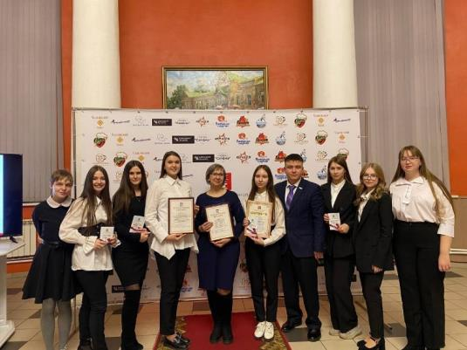📍Приятным завершением вечера стало подведение итогов конкурса «Волонтёр года». В нём было 3 номинации, в каждой из которых победителями стали:  
🥇В номинации «Лучший волонтёрский отряд - 2022» одержал победу отряд «МыВместе» (МБОУ СОШ № 8 им. П. А. Щипанова города Кузнецка).  
🥇В номинации «Волонтёр года» младше 18 лет победила Новицкая Мария Сергеевна.  
🥇В номинации «Волонтёр года» старше 18 лет победил Бит-Шабо Давид Яковлевич.  
🎁Главным призом в номинации «Волонтёр года» для обеих возрастных групп 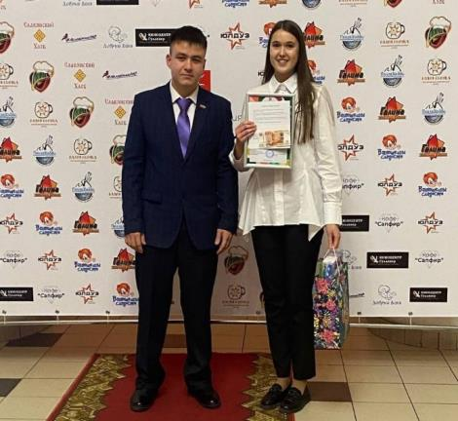стала денежная сумма в размере 5 тысяч рублей, в номинации «Лучший волонтёрский отряд» - подарок на сумму в размере 16 тысяч рублей.  
✨Всем участникам конкурса «Волонтёр года» были вручены сертификаты участников.

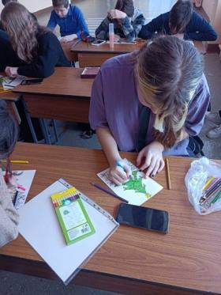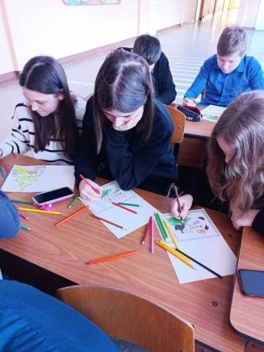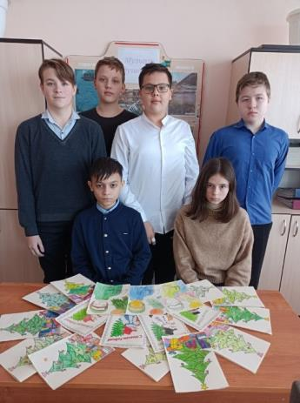Мужество — это такое качество, которым мы можем характеризовать наших российских солдат и военных! Они, рискуя своей жизнью и здоровьем, отстаивают интересы своей страны и защищают нас! Солдатам, которые отправились на фронт, очень важно получать весточки из дома.  
Сейчас проходит специальная военная операция с участием российских военных, наши войска защищают ДНР и ЛНР. Мобилизованные солдаты и военные «контрактники» очень соскучились по своим родным, и получить любую весточку из дома им будет приятно.  
Ребята нашего класса своими руками создали новогодние открытки, написали поздравления и наилучшие пожелания нашим солдатам.

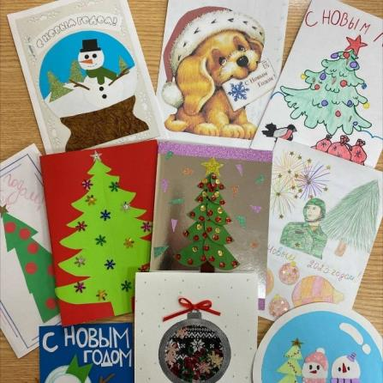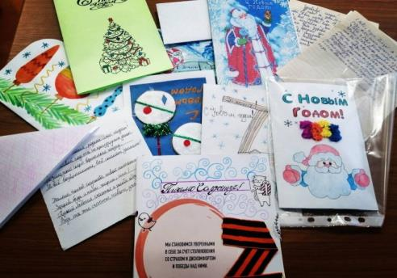

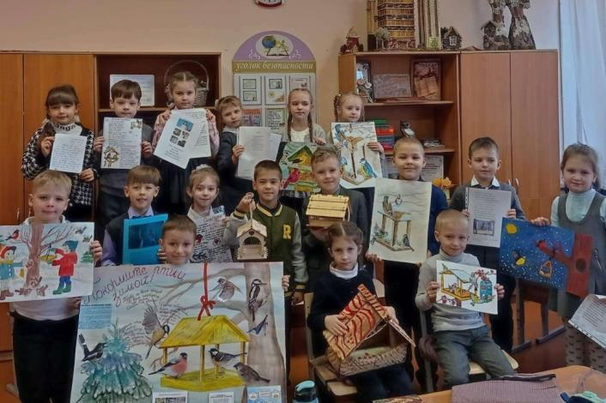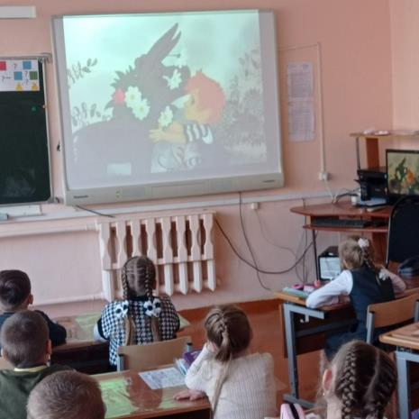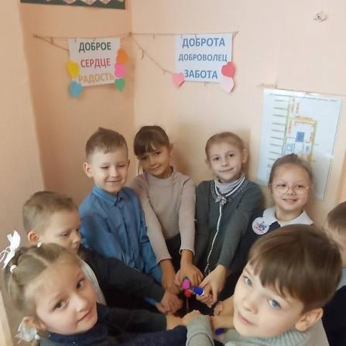«Пусть день начнется с доброты…»  
Ребята 1 «В» класса продолжают участие во всероссийской программе «Орлята России».  
Трек «Орленок –доброволец» посвящён доброте и заботе о ближних. Ребята посмотрели мультфильм «Просто так!» Оказывается, очень приятно делать добрые и хорошие поступки, не требуя ничего взамен. Проанализировали рассказ В. Осеевой «Просто старушка». Решили помогать всем старшим, кто нуждается в нашей помощи. А еще помогали птицам, сделав кормушки, участвовали в акции «Помоги животным»  
На занятиях ребята узнали, кто такие «добровольцы», «волонтёры».  
Поиграли в «Круг добра», объясняя смысл этого слова.  
Самое главное, ребята поняли, что добрые дела делаются безвозмездно, а быть добрым человеком - значит иметь большое сердце.

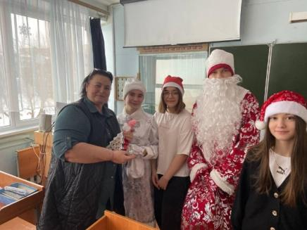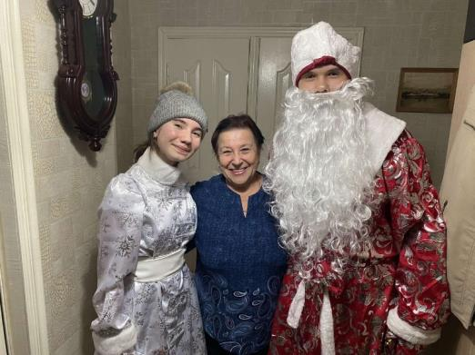Мы все понимаем, что текущий год был непростым и для России, и для всего мира. В это сложное время нам, детям, как всегда хочется верить в лучшее. Поэтому наш 9 «Б» решил поднять настроение своим дорогим педагогам и поздравить их с наступающим Новым годом!  
  
С Новым годом поздравляем,  
Милые учителя!  
Вашей мудростью, заботой  
Наша держится земля!  
В этот сказочный, волшебный  
Праздник, с детства дорогой,  
Крепкого здоровья, премий  
Вам желаем всей душой!  
Улетят пусть все заботы  
В новогодней кутерьме,  
Отдохните от работы –  
Смейтесь, радуйтесь зиме!  
Света и уюта, мира  
В ваши семьи навсегда,  
Радостных, больших каникул,  
Жизнелюбия, добра!

